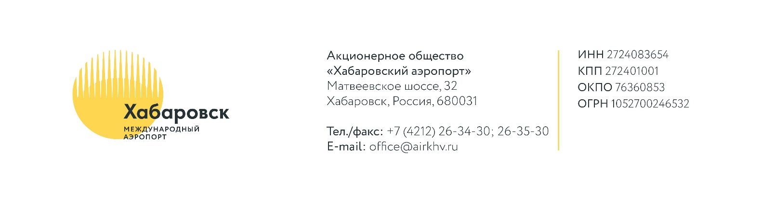
Прайс-лист на проведение экскурсий в международном аэропорту Хабаровск
Сезон-2026
Возрастная группа | Формат экскурсии | Стоимость
Дети от 10 до 12 лет | Сбор в терминале внутренних авиалиний, осмотр терминала: зона регистрации, комплектование багажа, зона Невельского, зал прилета. Выход на перрон, посадка в перронный автобус. Объезд территории аэродрома, знакомство с воздушными судами. Осмотр учебного воздушного суда, посещение кабины пилота. Смотр техники аэропорта (по возможности). Возвращение в терминал ВВЛ. | 1000 рублей/ чел.
Дети от 13 до 18 лет | Сбор в терминале внутренних авиалиний, осмотр терминала: зона регистрации, комплектования багажа, зона Невельского, зал вылета, зона предполетного досмотр (комментарии от Службы авиационной безопасности о предметах, запрещенных к перевозке воздушным транспортом), зал прилета. Выход на перрон, посадка в перронный автобус. Объезд территории аэродрома, знакомство с воздушными судами. Осмотр учебного воздушного суда, посещение кабины пилота. Смотр техники аэропорта (по возможности). Возвращение в терминал ВВЛ. | 1300 рублей/чел.
Экскурсионная программа по терминалу внутренних авиалиний | Вариант профориентационной программы без посещения борта учебного воздушного судна, проводится в холодное время года. Экскурсия проходит в терминале внутренних авиалиний, участники посещают следующие зоны: регистрации, комплектования багажа, выставочный проект «Невельской. Плоды воображения», предполетного досмотра, вылета. | 800 рублей/ чел.

*оплата от физических лиц производится в кассу АО «Хабаровский аэропорт» или в кассу АО «Международный аэропорт Хабаровск» (организованно от группы)
**юридическим лица ведут расчеты на основании выставленного от АО «Хабаровский аэропорт» или АО «Международный аэропорт Хабаровск» счета

